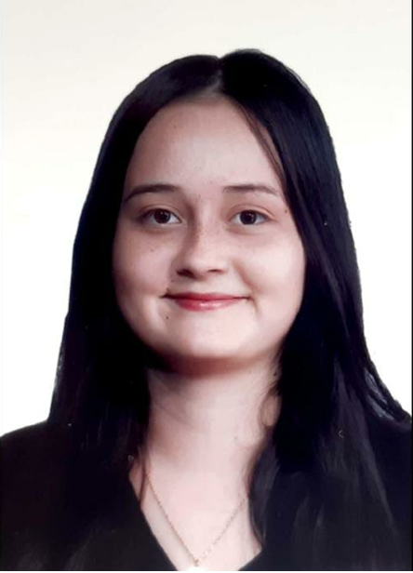

VANESA OSORIO DIAZ
BACHILLER ACADÉMICO

Pueblo Nuevo
1002800836, Pensilvania Calda
Cel:3135507823
vanesaosoriodiaz@gmail.com

Perfil Profesional

Soy una persona atenta, puntual amable y con muchas ganas de aprender. En el momento me encuentro en la búsqueda de empleo en atención al cliente en el cual pueda demostrar mis habilidades para entablar relaciones interpersonales. Soy muy responsable, aprendo rápido y tengo muy buena disposición para realizar algún trabajo, me gustan mucho vivir experiencias nuevas en la parte laboral.

Experiencia Laboral

Betania Colombia S.A.S
Cargo: Ayudante contable
Tiempo laborado: 3 meses
Fecha inicial: 10/08/21
Fecha final: 29/11/21

Funciones desarrolladas
contabilizar en planillas el inventario, ventas de frutas, y ganado, analizar su peso y rentabilidad ayudar en las labores de archivo de la oficina, entre otras...

Información Académica

- INSTITUCIÓN EDUCATIVA PENSILVANIA
Bachiller Académico
29-noviembre-2019

Referencias

Profesionales
Edwin Leandro López Aristizabal
Cargo: Empleado
Empresa: Betania Colombia S.A.S
Numero de contacto: 3145667787

Personales
Angela Maria Diaz Aristizabal
Cargo: Empleada
Empresa: Pensilvania Gold & Mineral
Numero de contacto: 3222956262

Para los efectos legales, certifico que todas las respuestas e informaciones anotadas por mí, en la presente Hoja de Vida, son veraces (C.S.T. Art 62 Núm. 1o) Régimen Laboral Colombiano


FIRMA
Número de identificación y lugar de expedición

